本交接文档涉及的git地址是：。涉及的服务器指10.0.1.40 AI外网服务器

|  |  |  |  |  |  |  |  |  |  |
| --- | --- | --- | --- | --- | --- | --- | --- | --- | --- |
|  |  |  |  |  |  |  |  |  |  |
|  |  |  |  |  |  |  |  |  |  |
|  |  |  |  |  |  |  |  |  |  |
|  |  |  |  |  |  |  |  |  |  |
|  |  |  |  |  |  |  |  |  |  |
|  |  |  |  |  |  |  |  |  |  |

一、opendevin代码助手:

1.公司git位置：http:192.168.1.4:8090/sofa/ai/dmzs

2.进入服务器目录 cd /home/ubuntu/data/proj/OpenDevin。

3.使用的poetry管理python依赖，需要的包已在pyproject.toml配置文件。可以用conda切换到opendevin环境，已安装好依赖。

5.配置文件在/home/ubuntu/data/proj/OpenDevin/opendevin/config.py。可以修改模型，如设置成使用ollama/llama3:8b

5.可以打开目录里的Makefile文件阅读，可以修改服务启动端口BACKEND_PORT参数。主要涉及两个命令

（1）第一次运行前安装依赖命令：make build

（2）启动服务命令：make start-backend

6.访问页面，如http://10.0.1.40:3000

提出问题

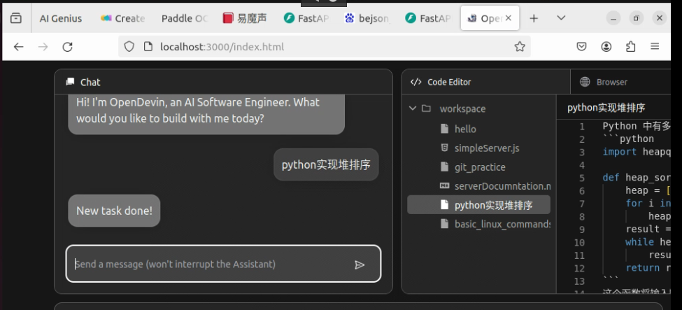

二、基于VSCode Continue插件的互动代码助手:

1.在vscode里，安装Continue这个插件,服务器上已安装

2.会在vscode左侧多一个Continue图标，点进去图标选配底层模型，比如选ollama/llama3:8b

3.在vscode使用快捷键 Ctrl + i 在输入框输入生成代码的要求

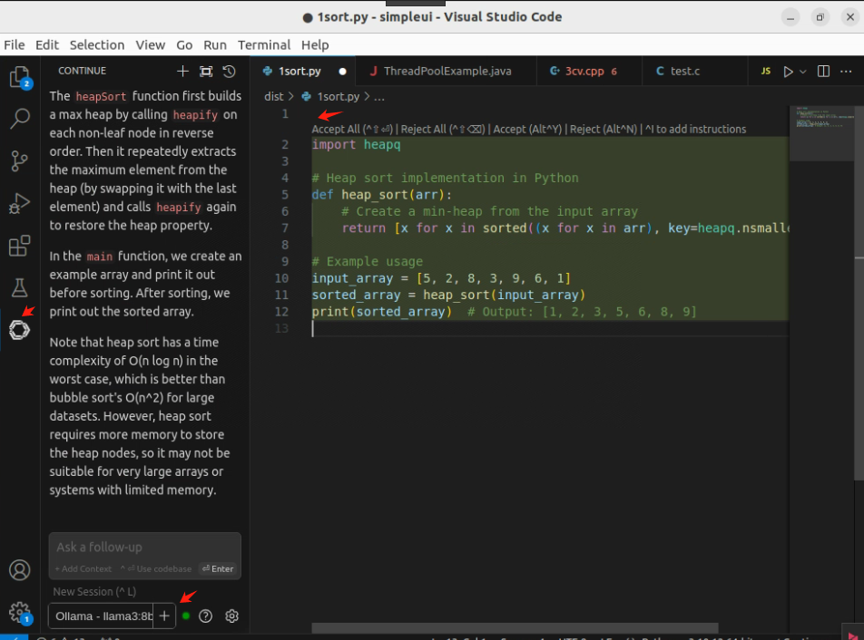

三、OpenUI前端代码助手:

1.公司git位置：http:192.168.1.4:8090/sofa/ai/qddmzs

2.进入服务器目录 cd /home/ubuntu/data/proj/openui/backend。

3.使用的poetry管理python依赖，需要的包已在pyproject.toml配置文件。可以用conda切换到openui环境，已安装好依赖。

4.启动和配置文件都是/home/ubuntu/data/proj/openui/backend/openui/__main__.py。可以修改启动端口。

5. 配置生效环境变量：export OPENAI_API_KEY=xxx，设置xxx即可, 即使没用到openai，也需要设置一个无用的值。然后使用python -m openui 命令启动服务

6.访问页面，如<http://10.0.1.40:7878> 使用图片生成代码

在界面的中部可以设置使用的模型

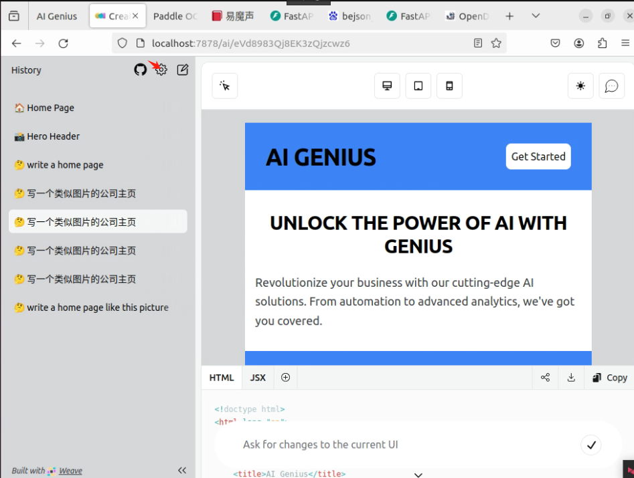

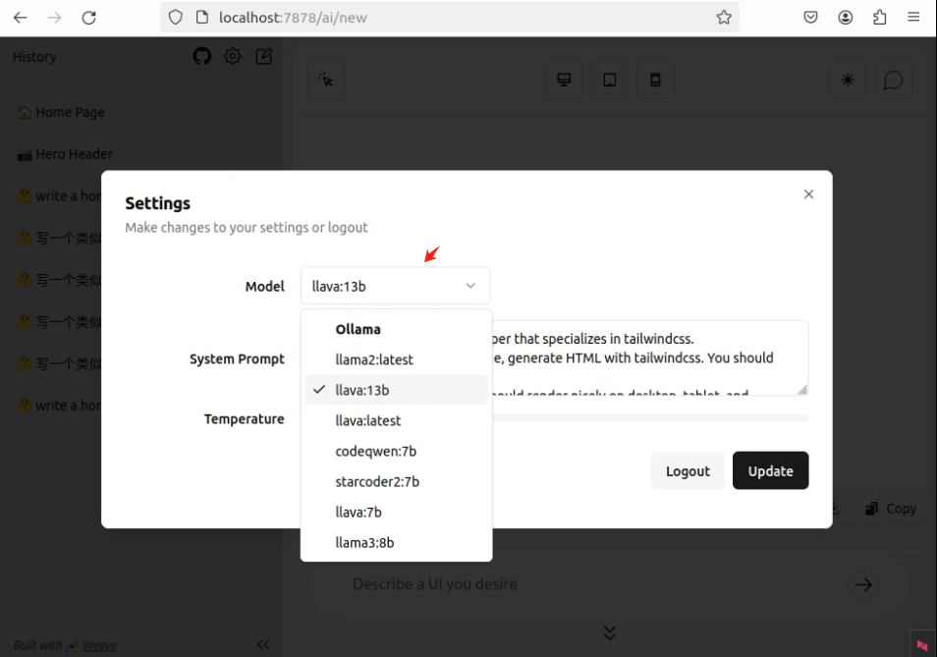

四、数字人前端:

1.公司git位置：http:192.168.1.4:8090/sofa/ai/szrqd

2.进入服务器目录 cd /home/ubuntu/data/proj/react-template/。

3.使用的npm管理包依赖，需要的包已在package.json配置文件。使用npm install安装依赖，已安装好依赖。

4. 主要修改的文件 /home/ubuntu/data/proj/react-template/src/pages/home/home.jsx。可以修改到后端推流的地址。

5.使用npm start命令启动服务

6.访问页面，如http://10.0.1.40:5173

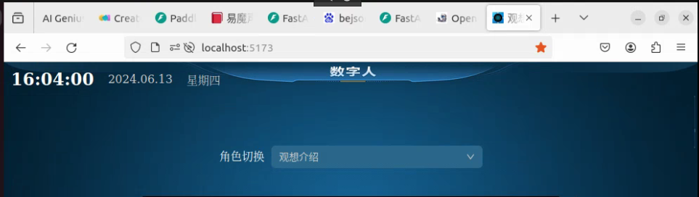

五、EmotiVoice API接口

1.公司git位置：http:192.168.1.4:8090/sofa/ai/emotihdapi

2.进入服务器，使用命令 docker exec –it emoti-voice-v2 bash 进入EmotiVoice 容器

3.进入/root/EmotiVoice目录，使用命令启动uvicorn listen:app --host 0.0.0.0 --port 8008 端口已在命令行，表示在8008端口启动

4.后端使用python fastapi 技术，<http://10.0.1.40:8008/docs>即能根据后端暴露的实现及时看到后端接口地址以及所需要的参数名和参数类型

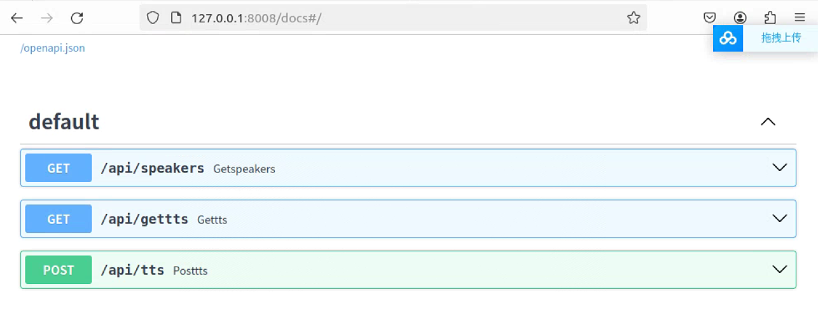

5. 获取已有speakers接口

GET <http://10.0.1.40:8008/api/speakers> 无参数

返回speakers, 是个列表，如8051代表一个speaker

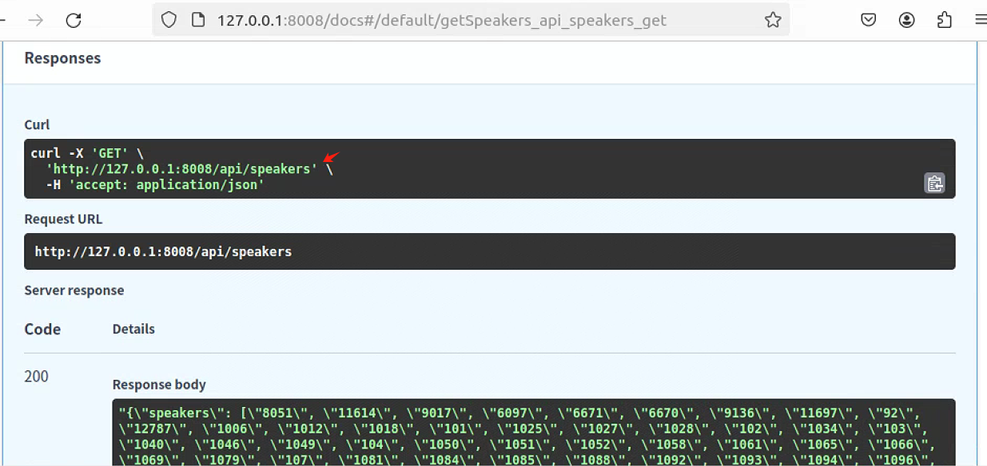

6.根根据文本，使用speaker生成语音流

Post <http://127.0.0.1:8008/api/tts>

参数:

Speaker：str, //如8051，可见第5步的返回

Prompt: Str， //情绪 如 ‘开心’ 可参考EmotiVoice官网

Content: str, //文本

返回：

Path: //返回的语音流

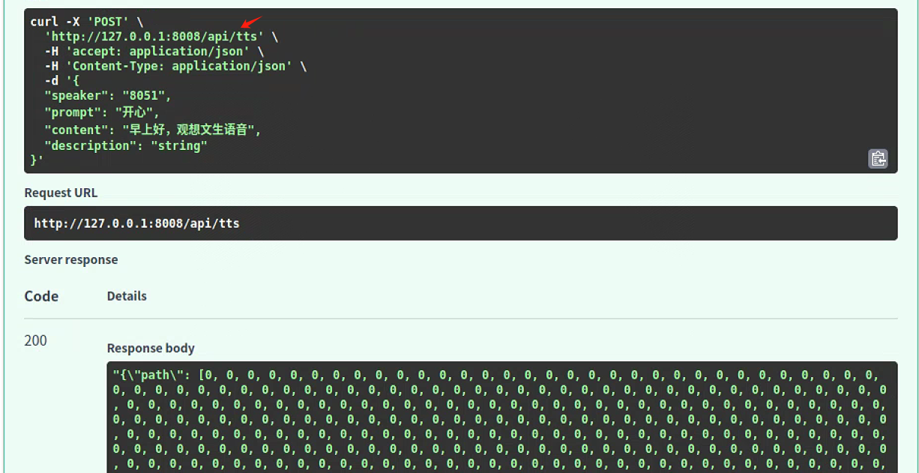

六、智能问答 API 接口

1.公司git位置：http:192.168.1.4:8090/sofa/ai/znwdhd

2.进入服务器，进入目录 /home/ubuntu/data/proj/llamaApi。 安装依赖 pip install fastapi

3.进入/root/EmotiVoice目录，使用命令启动uvicorn listen:app --host 0.0.0.0 --port 8108 端口已在命令行，表示在8108端口启动

4.后端使用python fastapi 技术，<http://10.0.1.40:8108/docs>即能根据后端暴露的实现及时看到后端接口地址以及所需要的参数名和参数类型

5. 获取已有ollama模型接口

GET http://10.0.1.40:8108/api/tags无参数

返回modes, 是个列表，如llama3:8b代表一个模型

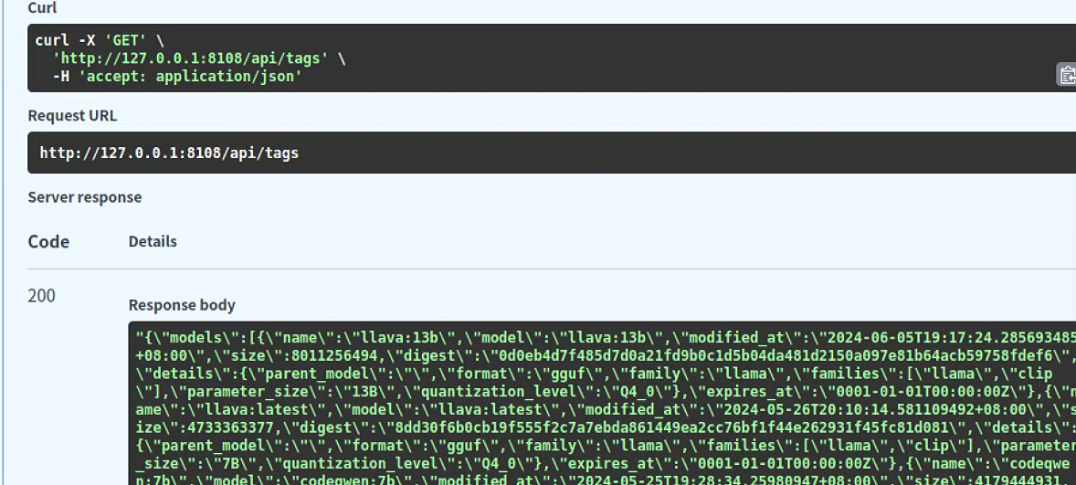

6.根根据文本，使用模型生成智能问答

Post http://127.0.0.1:8108/prompt/

参数:

model：str, //如’llama3:8b’，可见第5步的返回

Prompt: Str， //提问

Context: [], //问题背景，即用上次回答里返回的context做背景

返回：

回答

